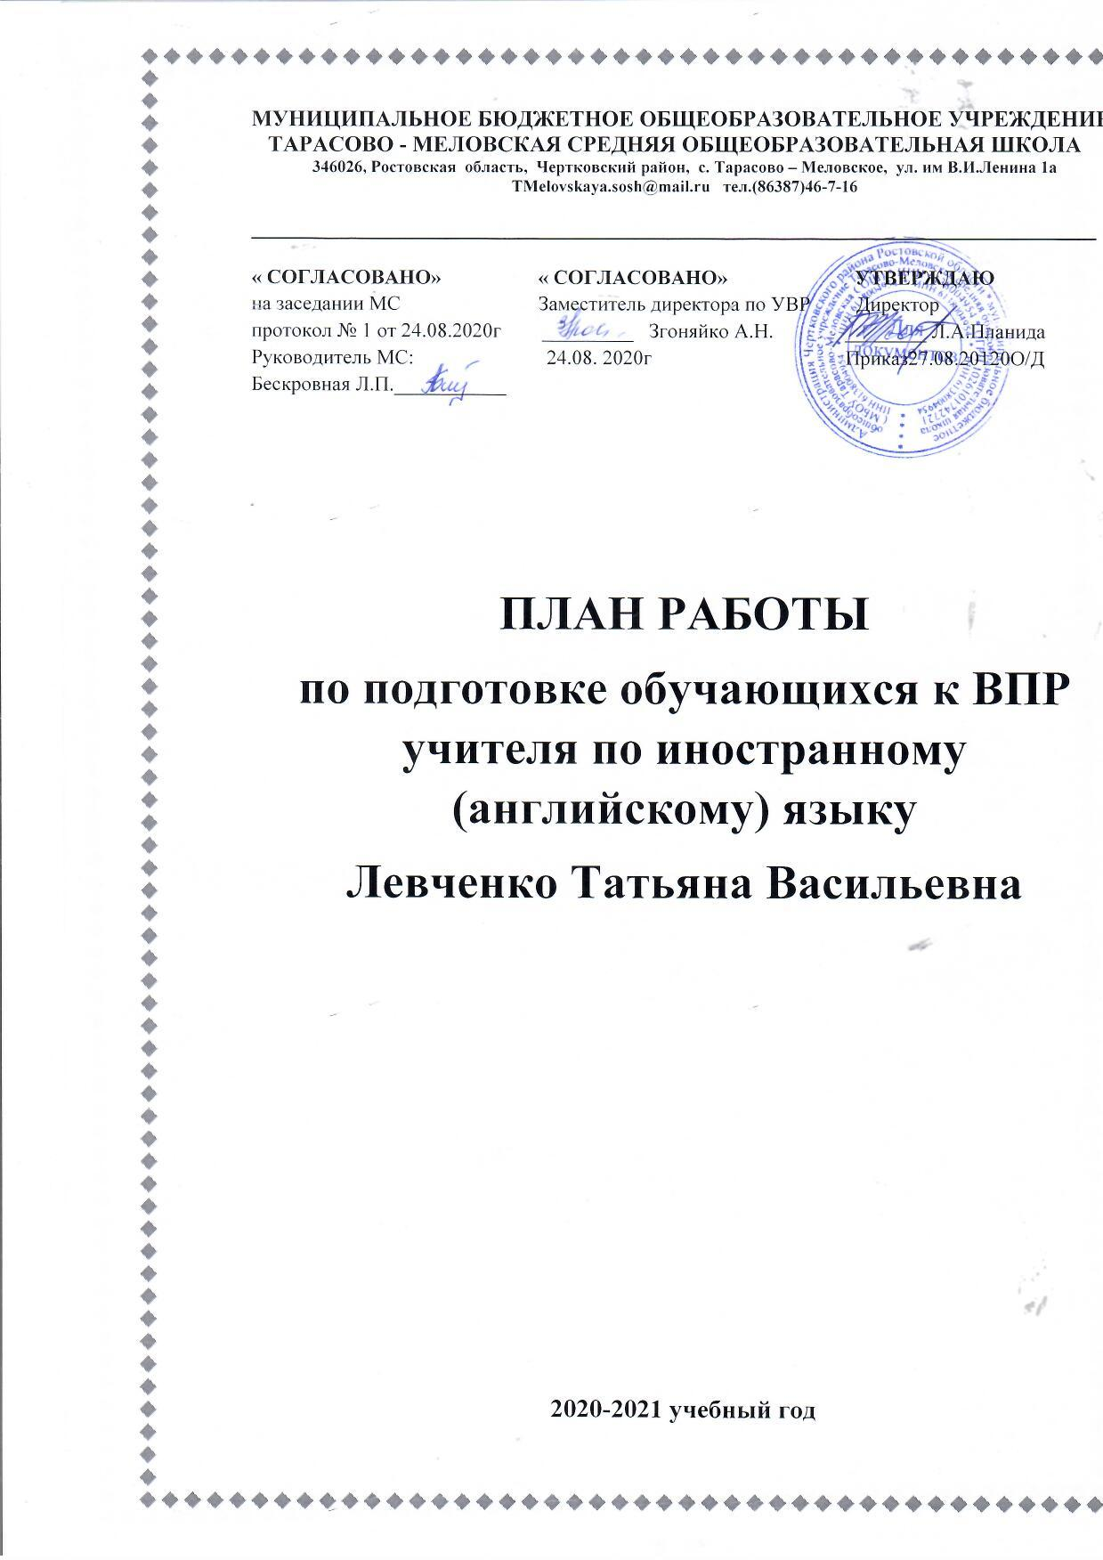

Пояснительная записка.

К 7 классу необходимо обучающимся накопить большой словарный запас и они проявляют готовность к анализу и синтезу лексических и грамматических аспектов английского языка. Однако, формат ВПР и разноуровневость подготовки обучающихся подтолкнули учителя иностранного языка провести подготовительную работу к этому виду контроля. Данная методическая разработка помогает школьнику системно и поэтапно подготовиться к ВПР по английскому языку.

Цели:
  - Выполнение Закона РФ «Об образовании в Российской Федерации».
  - Принятие комплексных мер, направленных на повышение успеваемости и качества знаний учащихся.

Задачи:
  - Создание условий для успешного усвоения учащимися учебной программы по предмету.
  - Отбор педагогических технологий для организации учебного процесса и повышение мотивации у слабоуспевающих учеников.
  - Реализация разноуровневого обучения.
  - Изучение особенностей слабоуспевающих учащихся, причин их отставания в учебе и слабой мотивации.

Сроки | Мероприятия
Сентябрь | Ознакомление обучающихся с организационными вопросами по подготовке к ВПР.
Сентябрь | Информационно - разъяснительная работа с родителями и обучающимися о ходе проведения ВПР в 2020-2021 уч. г.
В течение года | Проведение тренировочных работ.
Сентябрь | Составление памяток по выполнению заданий ВПР.
Октябрь | Проведение родительского собрания в 7-х классах по вопросам подготовки и участия в ВПР.
В течение года | Рассмотрение и отработка материала «трудных, западающих» тем учебных предметов.
В течение года | Индивидуальная работа со слабоуспевающими обучающимися.
В течение года | Практическая отработка с обучающимися правил оформления проверочных работ.
В течение года | Составление плана отработки пробелов в знаниях учащихся.
В течение года | Работа с тренировочными материалами для подготовки к ВПР.
В течение года | Обеспечение обучающихся необходимыми материалами по английскому языку для дополнительной самостоятельной работы.
На каждом уроке | Использование на уроках различных видов опроса (устный, письменный, индивидуальный и др.) для объективности результата.
Ежедневно | Контроль выполнения домашних заданий
В течение года | Используя дифференцированный подход при организации самостоятельной работы на уроке, включать посильные индивидуальные задания слабоуспевающим учащимся
В течение года | Проведение пробных ВПР
 | Анализ результатов проверочных работ. Доведение результатов до обучающихся, родителей. Выводы.
В течение года | Повторение тем, представленных в ВПР, отработка заданий.

Что нужно сделать для устранения пробелов в знаниях учащихся?
-создать благоприятную атмосферу на уроке; -своевременно оказывать помощь на дополнительных занятиях и организовать работу консультантов;
-разнообразить формы и методы учебной работы на уроках, чтобы преодолеть пассивность обучающихся и превратить их в активный субъект деятельности;
- освободить детей от страха перед ошибками, создавая ситуацию свободного выбора и успеха; -ориентировать детей на ценности , которые охватывают важнейшие стороны деятельности: человек, семья, Отечество, труд, знания, культура, мир; -культивировать физическое развитие и здоровый образ жизни.

Предполагаемые результаты

- психологическая и информационная готовность выпускников начальной школы к сдаче промежуточной аттестации в форме ВПР;

- увеличение количества выпускников, успешно сдавших промежуточную аттестацию в форме ВПР;

- повышение качества образования и воспитания школьников в целом;

- повышение социального престижа школы.

План работы по подготовке к ВПР по иностранному (английскому) языку
№ п/п | Тема | Сроки
 | Ознакомление с нормативными документами по проведению ВПР. Психолого-педагогические рекомендации обучающимся при написании ВПР. | октябрь
 | Три составляющих успеха при выполнении ВПР по английскому языку. Знакомство с форматами заданий, с техникой овладения экзаменационными стратегиями. Коммуникативная компетенция. | ноябрь
 | Раздел «Чтение». Алгоритм выполнения заданий. | ноябрь
 | Выполнение тренировочных упражнений по разделу «Чтение». | декабрь
 | Раздел «Аудирование». Алгоритм выполнения заданий. | декабрь
 | Выполнение тренировочных упражнений по разделу «Аудирование». | январь
 | Раздел «Грамматика и лексика». Стратегии выполнения заданий. | январь
 | Выполнение тренировочных упражнений по разделу «Грамматика и лексика». | январь
 | Решение проблем с коммуникативной компетенцией. Игры на расширение и закрепление словарного состава. | февраль
 | Проведение пробной ВПР (письменной части) по английскому языку. | февраль
 | Анализ выполнения пробной ВПР (письменной части) по английскому языку. | февраль
 | Устная часть ВПР по английскому языку. Ознакомление с заданиями и критериями оценивания. | февраль
 | Стратегии выполнения заданий раздела «Устная часть». | март
 | Подготовка к чтению вслух. Приемы и игры. | март
 | Описание картинок. Стратегия выполнения задания. | март
 | Выполнение тренировочных упражнений по разделу «Устная часть». | март
 | Проведение пробной ВПР (устной части) по английскому языку. | апрель
 | Анализ выполнения пробной ВПР (устной части) по английскому языку. | апрель

Памятки по грамматике для подготовки к ВПР
по английскому языку

Множественное число имен существительных  - Прибавляем –s/- es  - Слово оканчивается на Y, перед которой- согласная  y i +es  city- cities  - Слово оканчивается на Y,перед которой- гласная  Y не изменяется  Play-plays  4.Слово оканчивается на F  f v + es  wolf-wolves  5.Слово оканчивается на =s, -ss,-sh, -ch,x, -o + -es |  | Исключения  Man-men  Woman – women  Goose-geese  Fish-fish  Sheep-sheep  Child-children  Foot-feet  Tooth-teeth  Mouse-mice  Deer-deer  Trout-trout
Сравнительная степень имен прилагательных  положительная Сравнительная превосходная  1 или 2 слога small +er smaller +est The smallest  3 и более слогов beautiful More + More beautiful The most+ The most beautiful  Конструкция as…..as –такой же…..как…..  The weather in Australia is as hot as in Africa.- Погода в Австралии такая же жаркая, как в Африке.  Конструкция The прил. В сравнит.ст……, the прил. в сравнит. степени…..  The more he studies, the cleverer he becomes.- Чем больше он учится, тем умнее становится.  MUCH MORE- конструкция используется для усиления = «намного более….» |  | Исключения  Good-better-the best  Bad-worse- the worst  Much/ many-more- the most  Little-less-the least  Old-elder/older- the eldest/the oldest  Far- farther/further- the farthest/ the furthest
Притяжательный падеж имен существительных. Чей?
- Если существительное одушевленное, Имя+ ‘s = John’s ball
- Если вещь принадлежит нескольким людям, то к сущ. в мн. ч., оканчивающимся на –s, прибавляется апостроф = boys’ ball- мяч мальчиков
- Если существительное в мн. ч. оканчивается не на –s, к нему прибавляется ‘s = children’s ball- мяч детей
- Если существительное неодушевленное, притяжат. падеж образуется при помощи предлога of
The windows of the house
Местоимения
Личные местоимения | Притяжательные местоимения  Чей? | Личные местоимения в объектном падеже (вопросы косвенных падежей)
I | my | me
You | your | You
He | his | Him
She | Her | her
It | its | it
We | our | Us
they | their | them

Указательные местоимения
 | Ед.ч | Мн.ч
Предмет рядом. | This (этот….) | These (эти…)
Предмет находится на удалении | That (тот….) | Those (те…)

Порядковые числительные  Прибавляем суффикс th к количественному числительному  Four- the fourth  Особенности правописания  Five- the fifth  Eight- the eighth | Исключения  One- the first  Two- the second  Three- the third
Some-Any-Much-Many
 | Adjectives | Prounouns | Adverbs
 |  | people | things | places
+ | Some  any | Someone/somebody  Anyone/anybody | Something  Anything | Somewhere  Anywhere
- | Any | Anyone/anybody | Anything | Anywhere
? | No/not any | No one/not anyone  Nobody/not anybody | Nothing  Not anything | Nowhere  Not anywhere
+/-/? | every | Everybody  everyone | Everything | everywhere
Much+неисчисляемые существительные Отрицательные предложения
Many+ исчисляемые существительные
A lot of- исчисляемые и неисчисляемые существительные.
Prepositions of time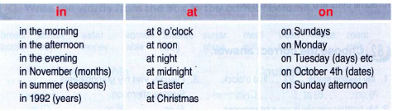
Prepositions of place
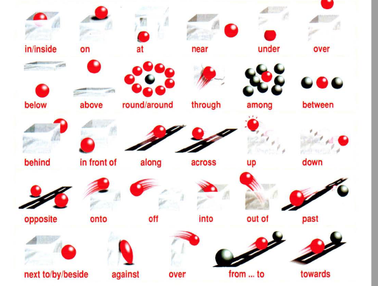
!
another- другой (об одной вещи)
The other- другой (когда выбор из двух ,один из двух)
Other – другие ( в роли прилагательного)
Others- другие (в роли существительного)
Each other- друг друга

